姓名 | A | 学号 | 2307140201 | 男
联系人 | A爸爸 | 家庭住址 | Xxxx
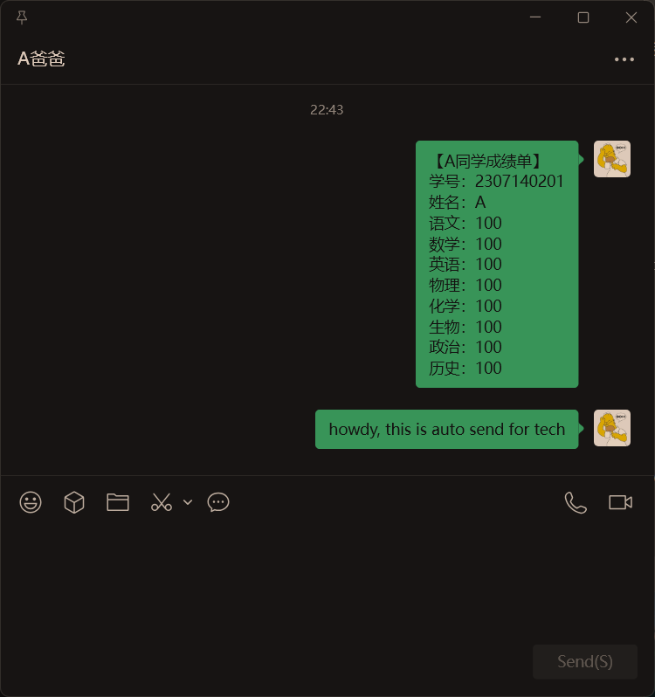

姓名 | B | 学号 | 2307140202 | 男
联系人 | B妈妈 | 家庭住址 | Xxxx
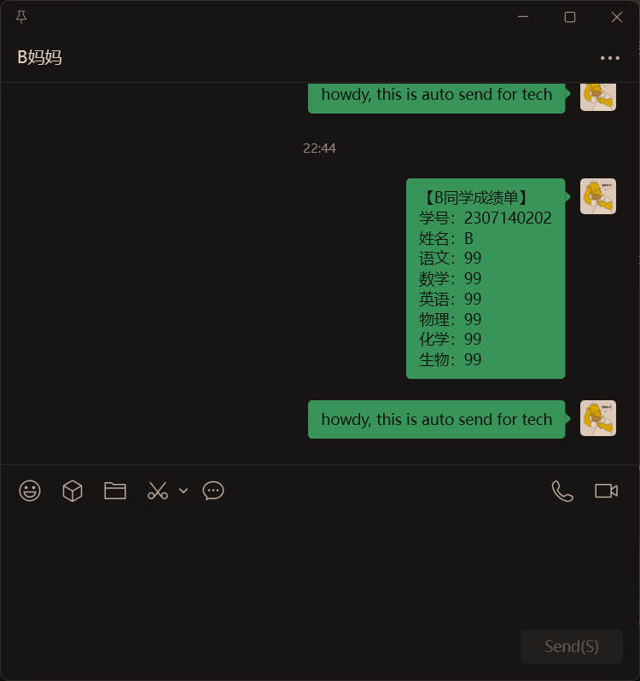

姓名 | C | 学号 | 2307140203 | 女
联系人 | C爸爸 | 家庭住址 | Xxxx
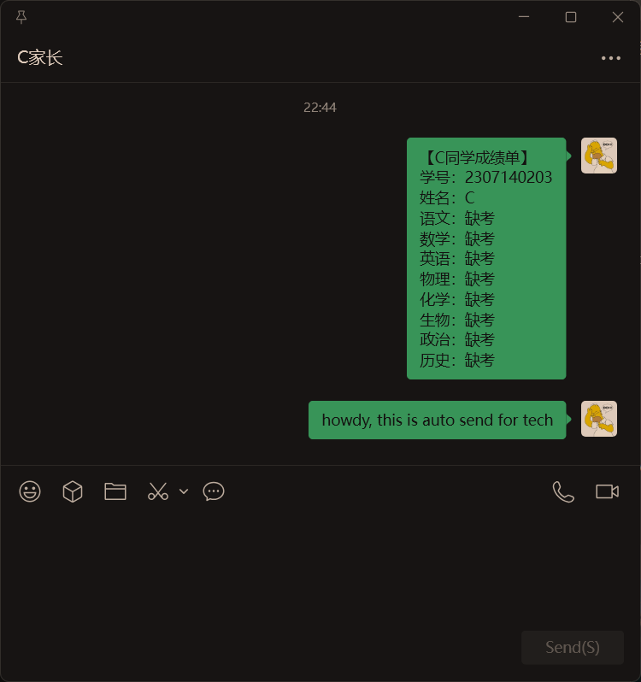

姓名 | D | 学号 | 2307140204 | 男
联系人 | D家长 | 家庭住址 | Xxxx

姓名 | E | 学号 | 2307140205 | 男
联系人 | E爸爸 | 家庭住址 | Xxxx

姓名 | F | 学号 | 2307140206 | 女
联系人 | F爸爸 | 家庭住址 | Xxxx

